# 異動：

* 1. 自動顯示原值，是否同意債務清償方案可以修改

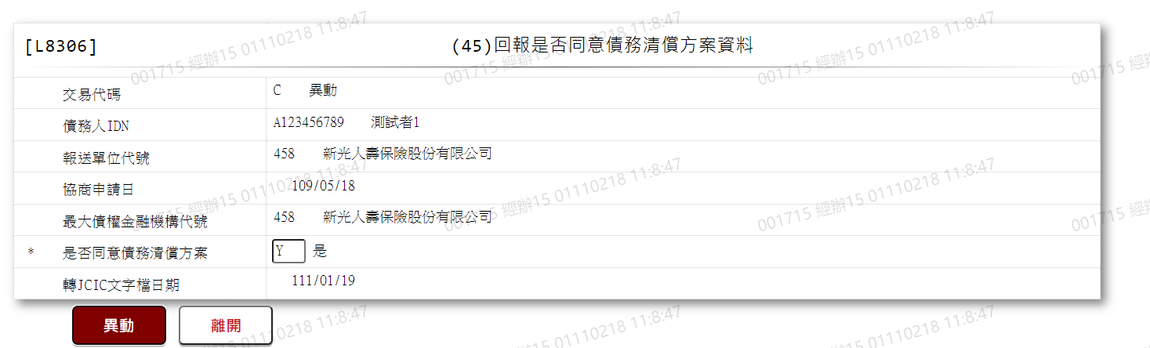

* 1. 是否同意債務清償方案

